Symbol  Gütesiegel | Bezeichnung  Gütesiegel | Beschreibung | Vorkommen | Englischer  Name
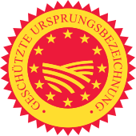 | Geschützte Ursprungsbezeichnung | Produkte, die dieses Siegel tragen, müssen in einem festgelegten Gebiet nach bestimmten Kriterien erzeugt, verarbeitet und hergestellt werden. Sämtliche Produktionsschritte müssen in der betreffenden Region erfolgen | Emmentaler  Parmaschinken | Protected Designation of Origin
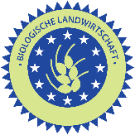 | Biologische Landwitschaft | Ist ein Güte- und Prüfsiegel, mit welchem Erzeugnisse aus ökologischem Landbau gekennzeichnet werden. | Gemüse  Weizen  Vollkorn | organic farming
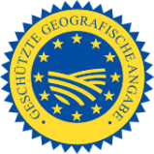 | Geschützte geografische Angabe | Produkte mit dem Gütesiegel Garantiert traditionelle Spezialität g.t.S. weisen ein nachweislich traditionelles Herstellungsverfahren auf, können eine Tradition auf dem europäischen Markt vorweisen und zeichnen sich durch besondere Eigenschaften aus | Heumilch | Protected Geographical Indication
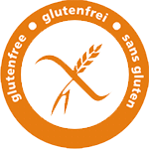 | Glutenfrei Symbol | Bei dem Label handelt es sich um ein sogenanntes Clean Label (wörtlich übersetzt: sauberes Etikett). Der Begriff beschreibt, dass bestimmte Stoffe in einem Produkt nicht enthalten sind. Hinter dem Label verbirgt sich ein Zertifizierungsprozess, der sich an der gesetzlichen Vorgabe (Grenzwert) für die Verwendung des Begriffs "Glutenfrei" orientiert. | Brot | gluten free seal
 | Vegan Blume | Die Veganblume kennzeichnet Produkte die vegan sind. Sowohl Produkt, als auch Produktionsprozess sind tierbestandteil- und tierversuchsfrei. | Vegane Lebensmittel Kosmetik | vegan flower
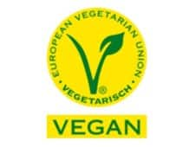 | V-Label | Von der Europäischen Vegetarier-Union (EVU), tierfreie Produkte | Vegane Lebensmittel Kosmetik | V-Label
 | Demeter – die höchste Bio-Qualität | Höchstmögliche Natürlichkeit wird angestrebt. | Fleisch  Eier | demeter
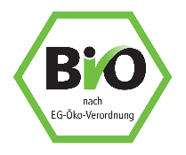 | Deutsches Biozeichen | Deutsche Lebensmittel sind seit Jahren stark am österreichischen Markt verankert. An vielen deutschen Bio-Produkten ist das sechseckige, grüneingerahmte deutsche Bio-Siegel abgedruckt. Es steht für artgerechte Tierhaltung, zudem ist der Einsatz von Gentechnik und synthetischen Pflanzenschutzmitteln verboten. Das Zeichen ist zwar gesetzlich nicht Pflicht, ist aber eine sichere Orientierung, dass die Erzeugnisse aus kontrolliertem ökologischem Landbau stammen. | Fleisch  Brot  Teigwaren | Bio seal
 | Bio-Gütesiegel der EU | Mehrjährige Fruchtfolgen als Voraussetzung für eine effektive Nutzung von lokal verfügbaren Ressourcen. Verbot von chemisch synthetischer Pflanzenschutzmittel und synthetischer Düngemittel sowie äußerst eingeschränkter Gebrauch von Tierantibiotika, Lebensmittelzusatzstoffen und Verarbeitungshilfsstoffen. Absolutes Verbot für die Verwendung von gentechnisch veränderten Organismen. Nutzung von lokal vorhandenen Ressourcen für Dünger und Futter. Pflanzen- und Tierarten, die krankheitsresistent und an lokale Bedingungen angepasst sind. Aufzucht von Nutztieren in Freilauf- und Freilufthaltung sowie ihre Versorgung mit Biofutter. Artgerechte Tierhaltungspraktiken. | Nüsse  Gemüse | EU-bio-seal
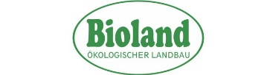 | Bioland | Bioland ist der größte ökologische Anbauverband in Deutschland. Der Verband setzt sich für die Förderung und Weiterentwicklung des Bio-Landbaus ein und zertifiziert Tausende Bio-Produkte | Kalbfleisch  Rindfleisch | bioland
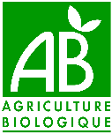 | Agriculture Biologique | Agriculture Biologique, ist das vom französischen Agrarministerium vergebene offizielle Siegel für Erzeugnisse aus biologischem Anbau in Frankreich. | Gemüse  Teigwaren | Organic Agriculture
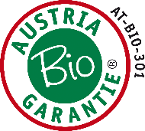 | Austria Bio Garantie | Die Austria Bio-Garantie ist eine zugelassene Kontrollstelle für biologisch produzierte Lebensmittel. Das rot-grün-weiße kreisrunde Logo trägt ähnlich dem EU-Bio-Gütesiegel einen Buchstaben- und Zahlencode. Das Siegel erfüllt die EU-Bio-Verordnung und wird jährlich – auch in Stichproben – überprüft. AT steht für Österreich, Bio für die Bio-Kontrollstelle und die dreistellige Zahl bildet den Standort. | Kosmetik | Austria organic guarantee
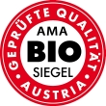 | AMA – Österreichs Bio-Gütesiegel | Das AMA-Gütesiegel gibt es in zwei Varianten: Das AMA-Biozeichen mit Herkunftsangabe in rot-weiß-rot sowie schwarz-weiß ohne Herkunftsangabe. Beim roten Bio-Gütesiegel darf maximal ein Drittel der Bio-Rohstoffe außerhalb von Österreich stammen. Garantiert werden bei beiden Bio-Gütesiegel u.a. 100-Prozent Rohstoffe aus biologische Landwirtschaft, keine Gentechnik oder chemisch-synthetische Pflanzenschutzmittel. | Käse  Fleisch | AMA organic seal
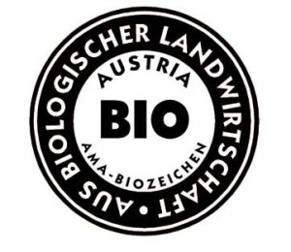 | Biozeichen ohne Ursprungsangabe | Das AMA-Biozeichen ohne Ursprungsangabe garantiert, dass die Rohstoffe des Produktes biologisch angebaut wurden. Produkte mit AMA-Biozeichen ohne Ursprungsangabe müssen nicht aus Österreich stammen! | Käse Fleisch | AMA organic seal without indication of origin
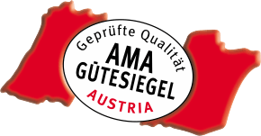 | AMA- Gütesiegel | Konventionell erzeugte Lebensmittel mit ausgezeichneter Qualität, nachvollziehbarer Herkunft uns unabhängigen Kontrollen. | Käse  Milchprodukte  Wurstwaren | AMA seal of approval
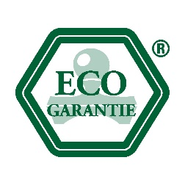 | Ecogarantie | Ecogarantie legt großen Wert darauf, dass für die gelabelten Produkte keine Tierversuche durchgeführt werden und sie frei von gentechnisch veränderten Inhaltsstoffen sind. Darüber hinaus müssen die Unternehmen ihren CO2-Fußabdruck so gering wie möglich halten | Kosmetik  Waschmittel  Meersalz | ECO guarantee
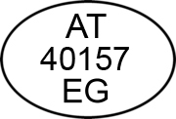 | Veterinär - Kontrollnummer | Herkunftsfeststellung für Konsumenten und Verbraucherschutzbehörden | Milch-, Fleisch- und Fischprodukt | Identity mark
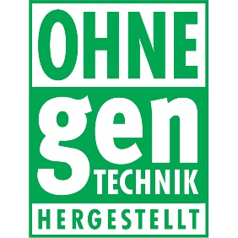 | Qualtitätszeichen ohne Gentechnik hergestellt | Alle Lebensmittel, die dieses Zeichen führen, werden streng daraufhin kontrolliert, dass sie während der gesamten Produktion nicht mit Gentechnik in Berührung kommen. | Kosmetik  Medikamente | Generated GMO-free
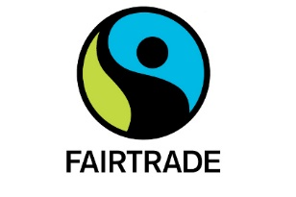 | Fairtrade | Das Fairtrade-Siegel steht für fair angebaute und gehandelte Produkte, bei dem alle Zutaten zu 100 Prozent unter Fairtrade-Bedingungen gehandelt sind und physisch rückverfolgbar sind | Bananen  Kakao  Kaffee  Tee | Fairtrade

